2017年中侨学院预算管理会议纪要
2月24日上行10时，中侨学院2017年预算管理工作会议在518会议室召开。会议由财务处长周仁凤主持，与会人员为各职能部们负责人。严红娟董事和吴克隆院长也列席了本
次会议。
会上，周处长回顾了2016年度部门工作心路，感触2016年度的部门工作是建校以来极具最为挑战性的一年，在校学生、教职人员、收支情况都刷新了历史新高。财务处在人力资源有限，且工作量剧增的情况下，部门员工同心同德，坚持职守、不顾艰辛、克勤克业，将2016年度各项工作划上圆满句号。
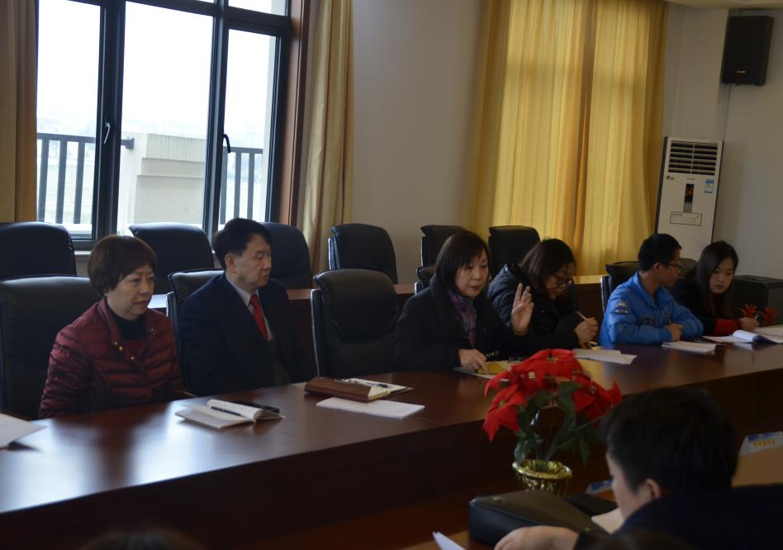

新年伊始，围绕集团年度经营目标管理方针，就如何加强预算计划管理，落实年度目标计划， 周处长预测了2017年无论是学生人数，还是资金面再次创下历史新高，面临数量级的聚变，意味着预算管理和财务制度管理更不容忽视。会议期间，强调预算管理是其财务管理中最为重要的管理方式之一，预算管理的好坏直接影响到学校各项资金的使用效益，所以要求各职能部门主管领导增强预算计划管理意识，提倡在合理的原则制度下使用好学院的每一笔开支，提高资金使用效率和流动性，并以绩效为导向，形成从上到下,人人对成本管理都承担责任，最终实现预算费用的目的是保证教育经费的合法合理运行，最大程度地控制运行成本，实现收益最大化。

提出为提高财务工作效率，在内控制度框架内，从流程上进一步加以规范。因员工在单据报销时书写填报不规范以及单据粘贴混乱，票据不真实，皆乱了财务在结算过程中的正常的业务处理，鉴于这种的情况。周仁凤处长还与会的部门负责人培训了如何规范报销流程，并给大家例举演示，将标准付款（报销）有关申请等衔接在财务处网页上，供大家参照，下载、规范填制。
随后执行董事严红娟，兼财务总监在会上发言充份肯定了财务处在2016年的工作成果，再次强调了要提高预算经费的使用效率，加大成本控制力度。对于财务处规范报销程序和票据粘贴要求，严红娟董事也作了补充说明和细致的解释。最后严红娟对于学校未来的发展和建设提出了“三个有利于”，并表示凡是符合“三个有利于”的行为，学校都会积极支持。同时还和大家分享了做人四要素：对事要负责，对人要感恩，对物要珍惜，对己要客气。谈了自己对席近平主席的新年寄语“撸起袖子加油干”的理解：踏实的工作态度，积极向上的精神和对未来的希望。鼓励大家撸起袖子加油干，积极为中侨学院的2017年的升本工作贡献力量。
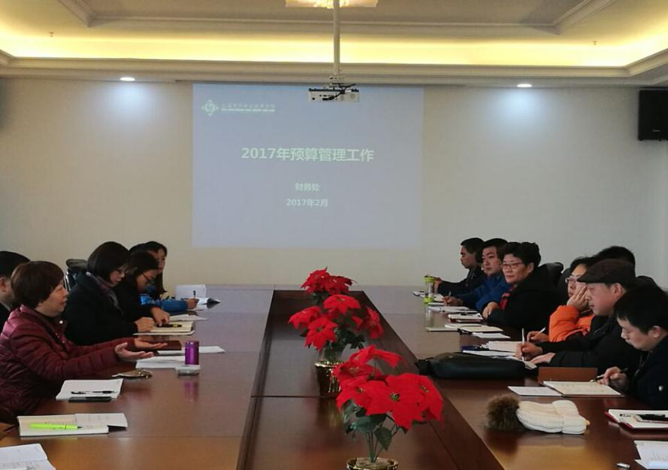
接着吴克隆校长也在会上作了精彩的发言，再次肯定财务处2016年工作，也表示了对财务处工作特殊性的理解。他反复强调了财务预算的重要性和必要性，希望遵守各项财经制度，依法办事，依法治校、依法办学。吴校长谈了自己对严董分享的“四点”的感悟，寄语大家热爱工作，享受工作，快乐工作，充满信心地迎接学院升本的挑战。
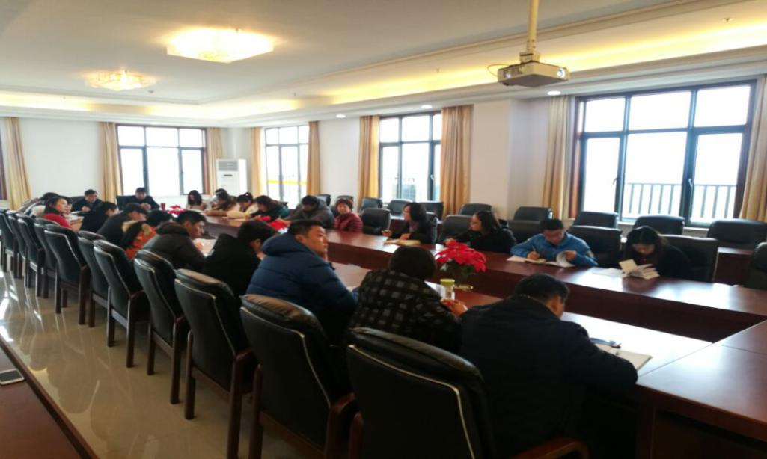

最后，周处长总结了严红娟和吴克隆的发言，并表态将要带领自己的团队不忘初心、凝心聚力，为实现中侨学院2017年升本的近期目标，撸起袖子加油干！

